**埋点流程学习**

# 简介

## 埋点做什么事情？

用户位置：页面path

交互内容：产生交互的元素

交互方式：事件类型

发生·什么：传参

## 数据流转

项目平台 =》 数据看板展示

Autotracker sdk / Universal sdk

项目平台（采集数据）

上报数据

Datahub

管理数据（灯塔平台）

传递数据

分析数据（灯塔分析平台）

DataInsight

# 接入埋点

操作步骤：[灯塔接入指引](https://km.woa.com/group/40735/articles/show/483623)

参数说明：[接入文档与参数](https://iwiki.woa.com/pages/viewpage.action?pageId=950832071" \l "id-%E5%85%A8%E5%9F%8B%E7%82%B9%E6%8E%A5%E5%85%A5%E6%96%87%E6%A1%A3-%E3%80%90%E7%A0%94%E5%8F%91%E5%85%B3%E6%B3%A8%E3%80%91%E6%8E%A5%E5%85%A5%E7%81%AF%E5%A1%94)

## DataHub配置

配置数据的采集相关：

1、创建团队

1. 创建应用
2. 创建链路
3. 创建接入源
4. 创建目的地
5. 添加公共事件

### 创建团队

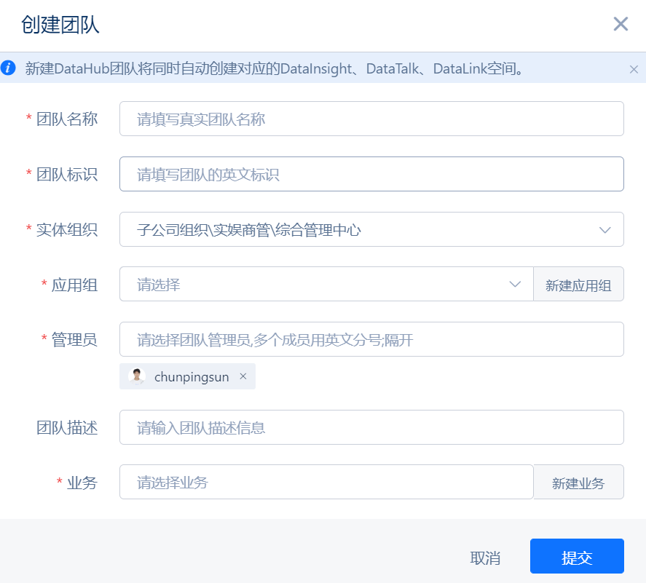

**注意：需要按照自己 BG 所在的实体部门进行选择**

DataHub的空间创建是需要审批的，只有审批通过时才可以看到对应产品界面。等上述步骤都完成之后即可进入相应空间进行进一步的数据接入配置。

### 创建应用

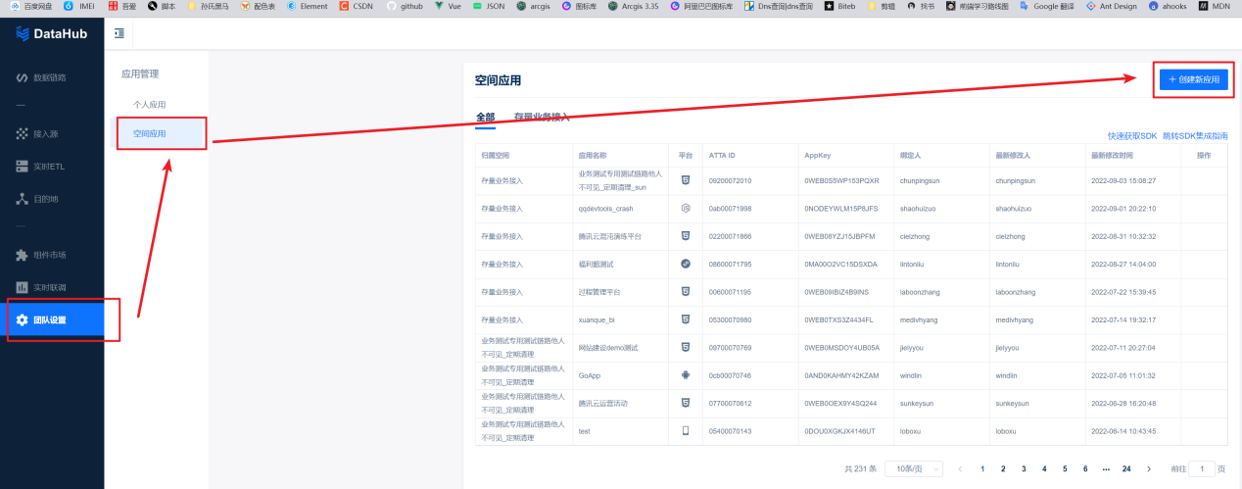

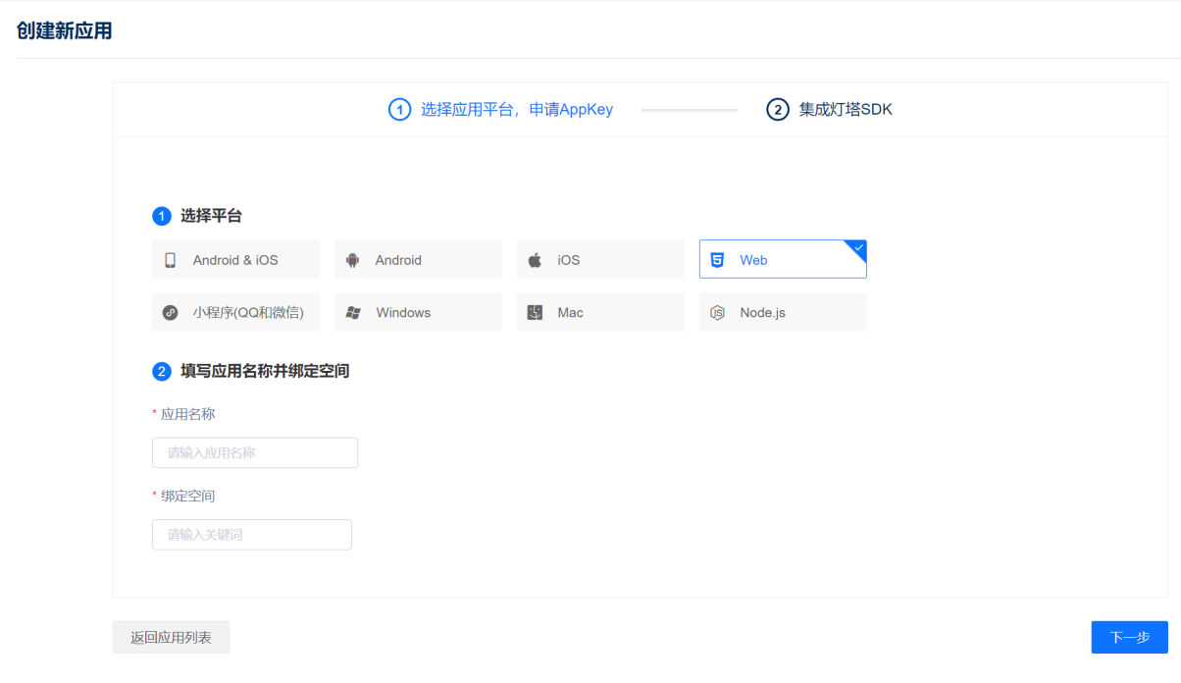

在空间应用创建好之后就可以在个人应用当中看到刚才创建好的应用

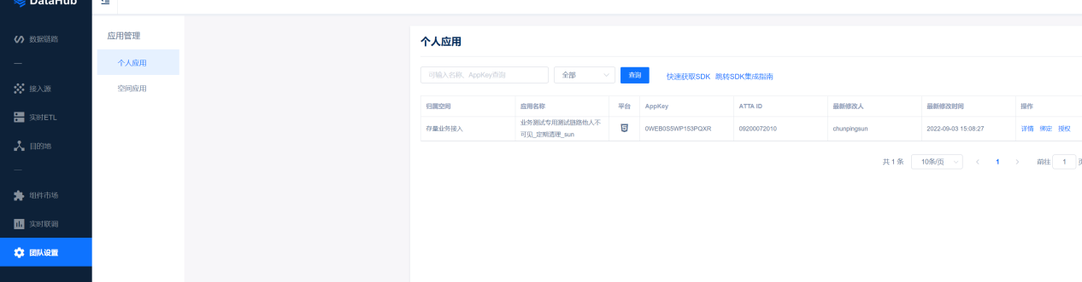

### 创建链路

**注意：**创建完成需要提交审批

统一项目下的子项目，只需要创建不同的链路即可。不同的项目不建议使用同一条链路。

为应用创建链路

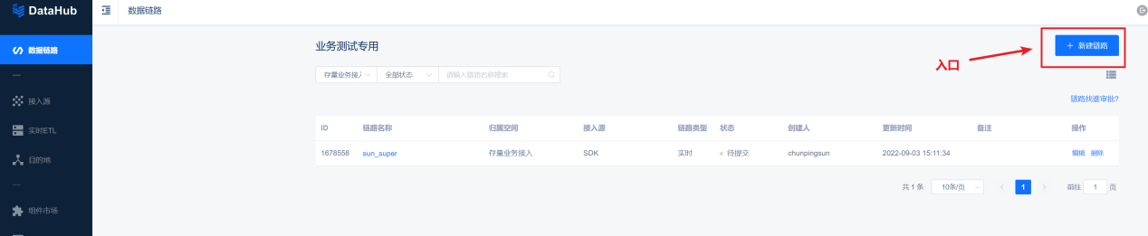

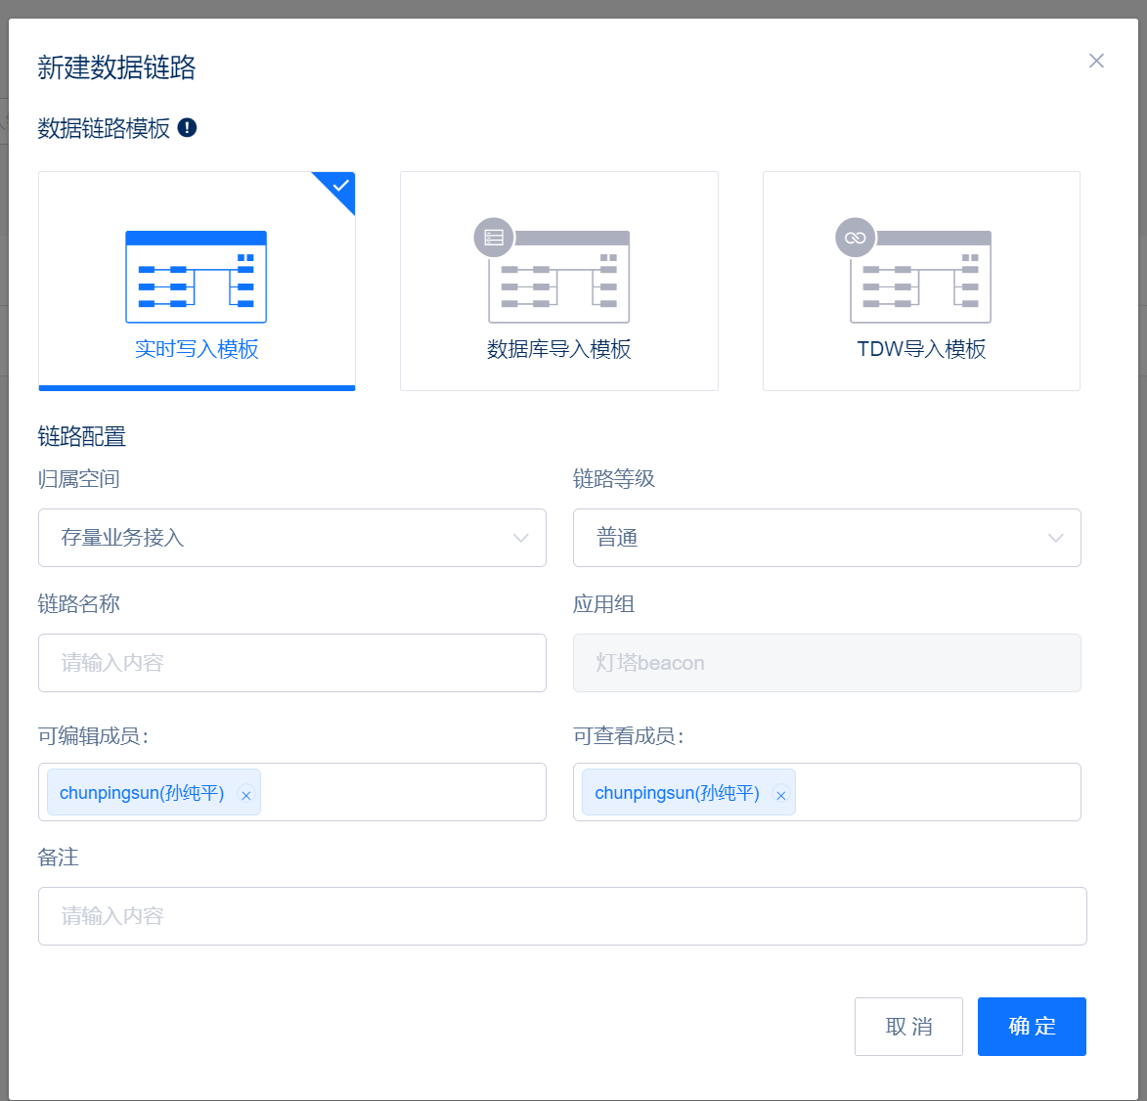

### 配置接入源

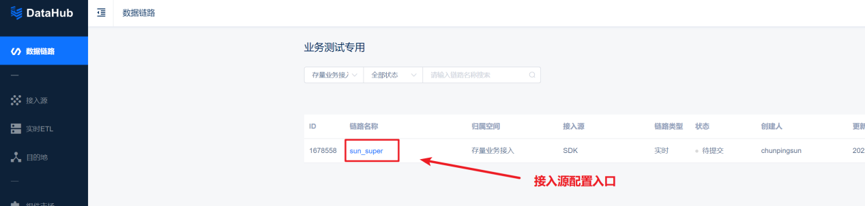

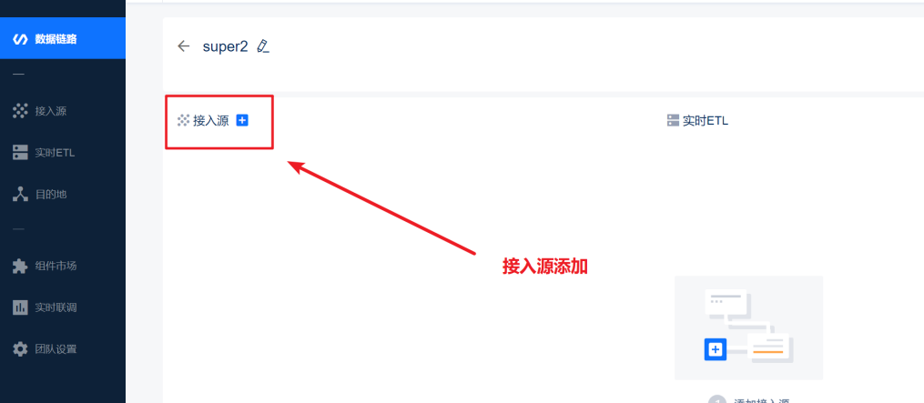

选择数据收集来源：

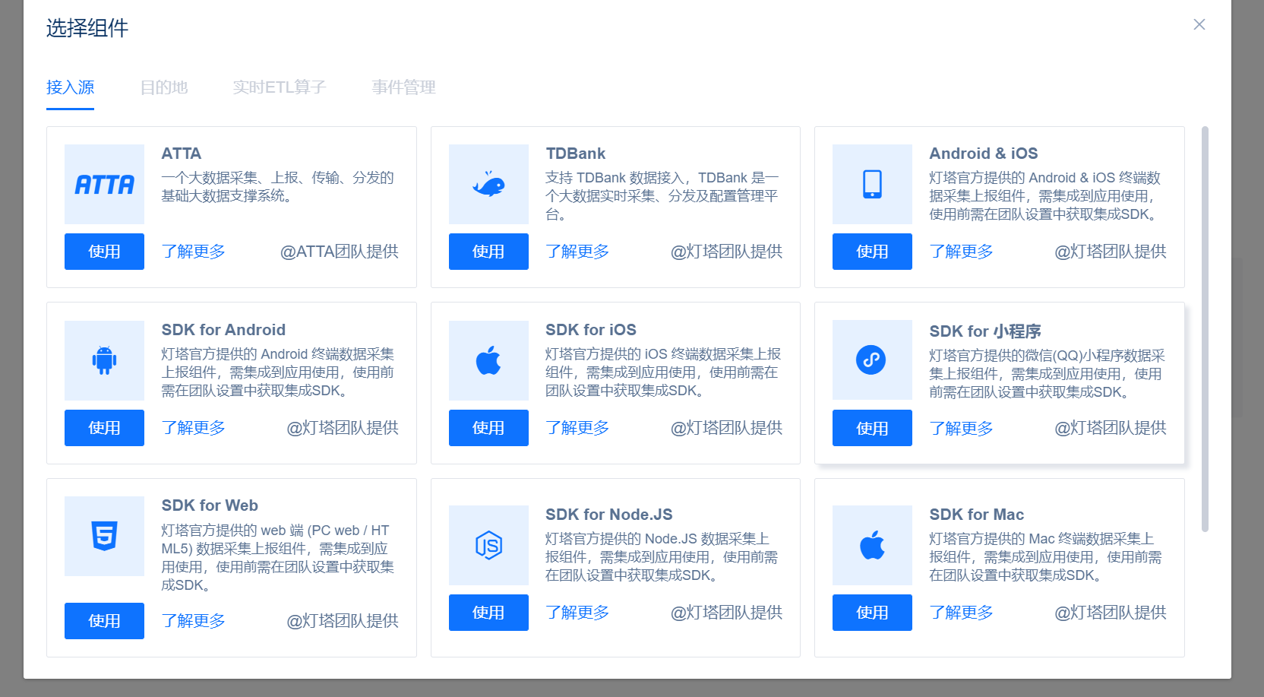

填写配置数据：

appKey 为刚才创建的应用的id

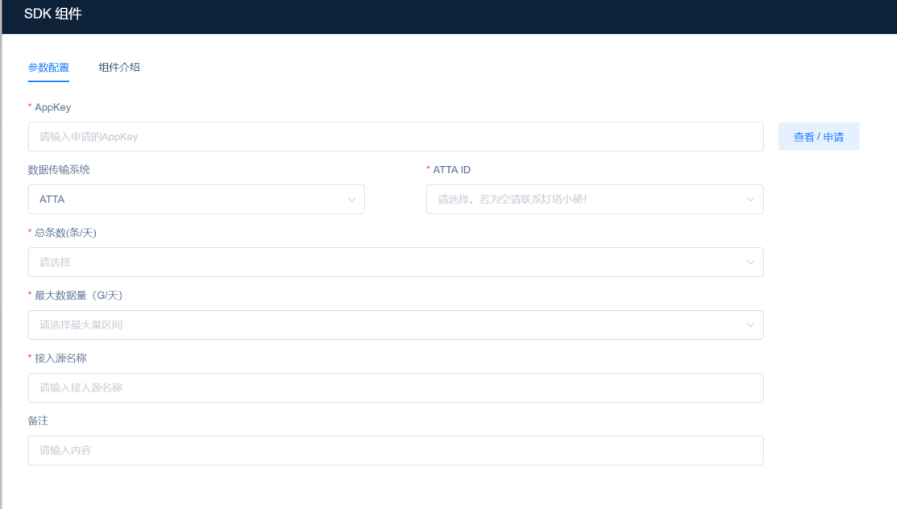

### 添加目的地

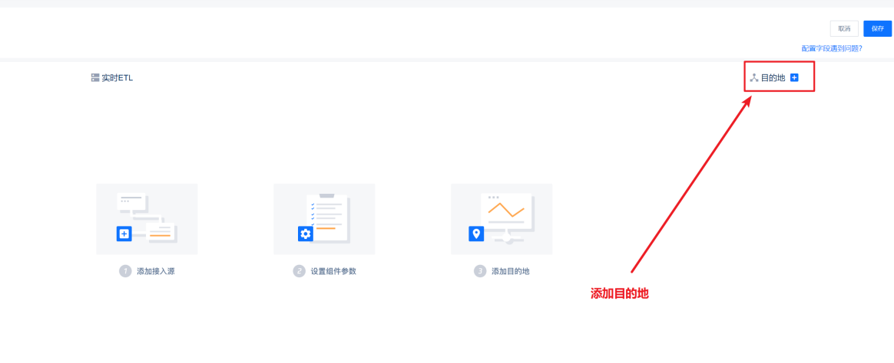

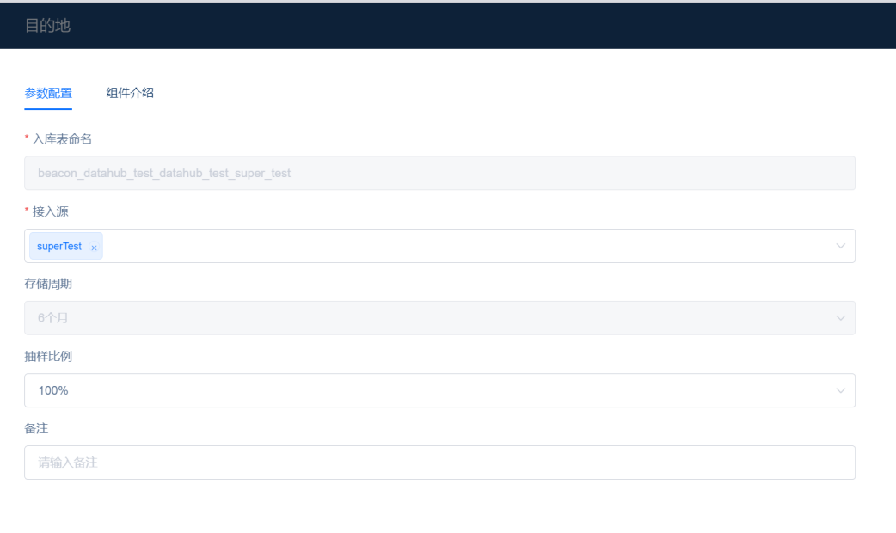

### 添加公共事件

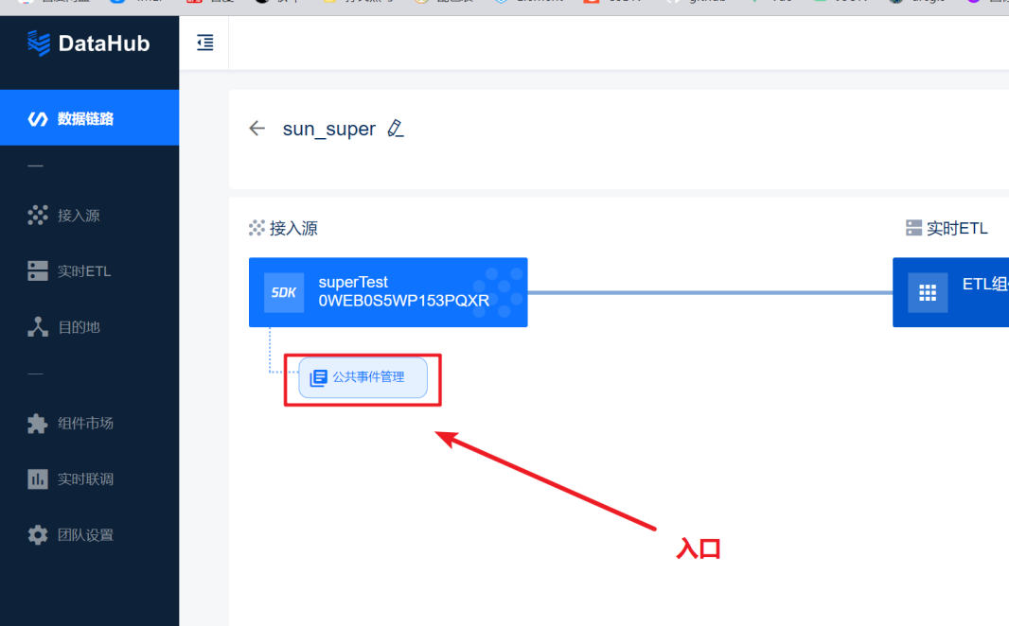

登记事件：

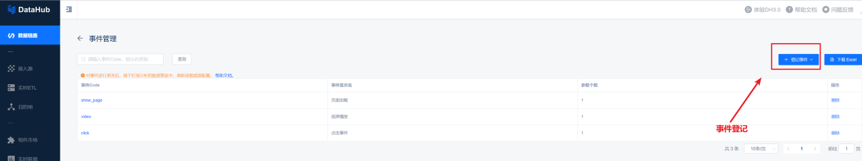

可以看到右上角有登记事件的按钮，分“单个登记”和“批量登记”两种，业务可以按照自己的自定义事件数量进行选择。“下载excel”是批量登记事件的模板。

时间登记步骤：

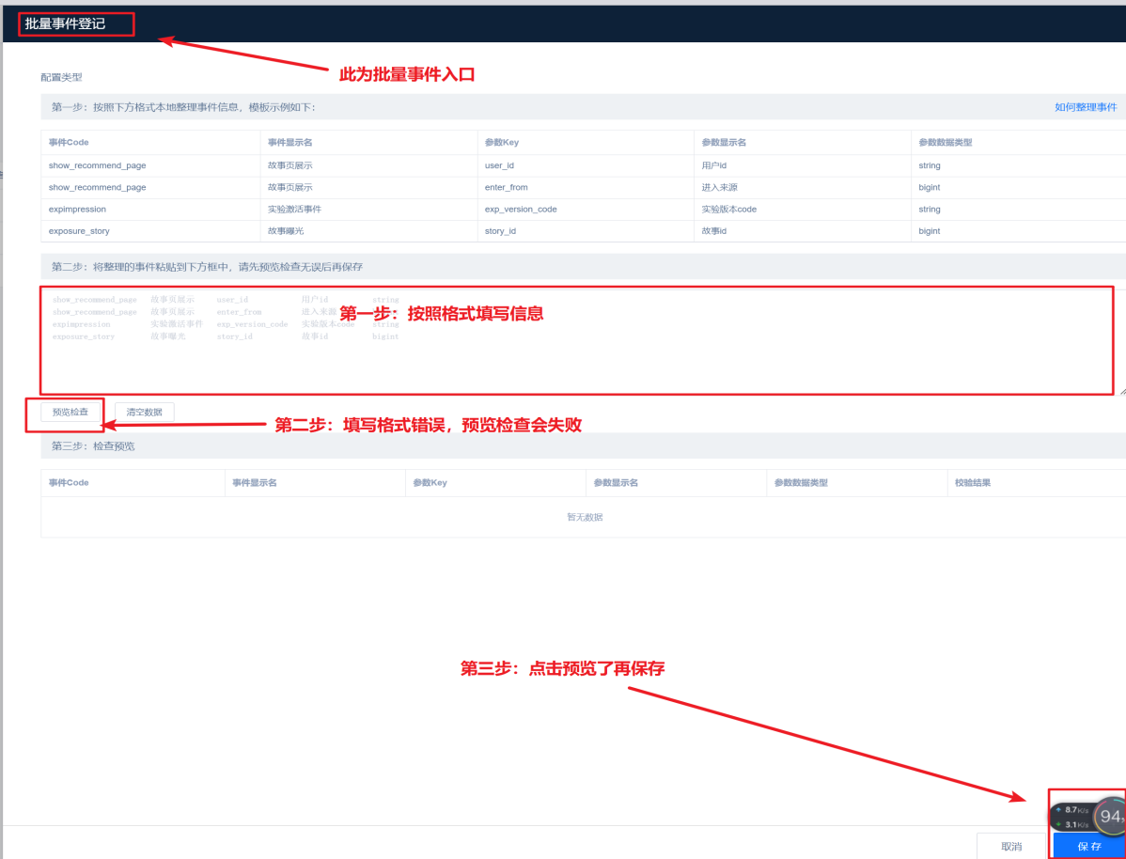

注意：

后续增删改相关事件，需在DataInsight当中重新保存数据源。

## DataInsight配置

链接：[前往DataInsight平台](https://beacon.woa.com/datainsight)

1、新建空间

2、配置空间权限

3、配置数据资源

具体操作见下面文章的第二部分：注册DataInsight

<https://km.woa.com/group/40735/articles/show/483623>

### 新建空间

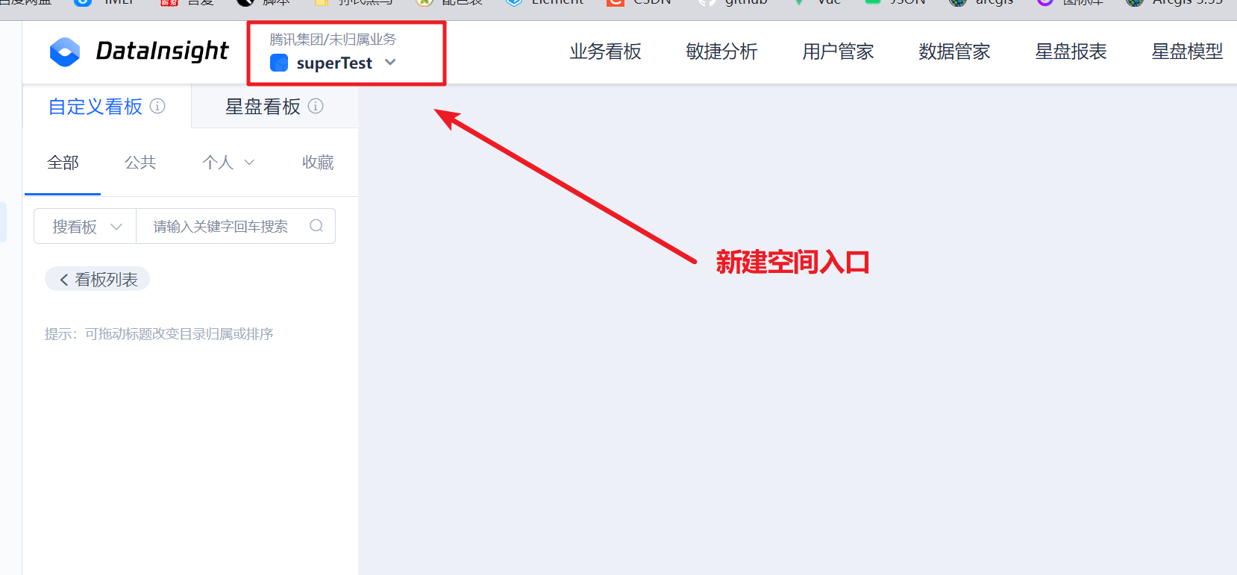

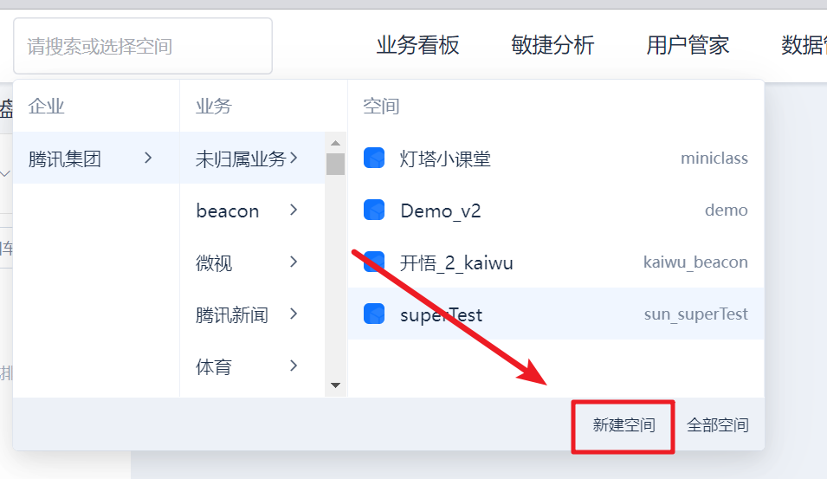

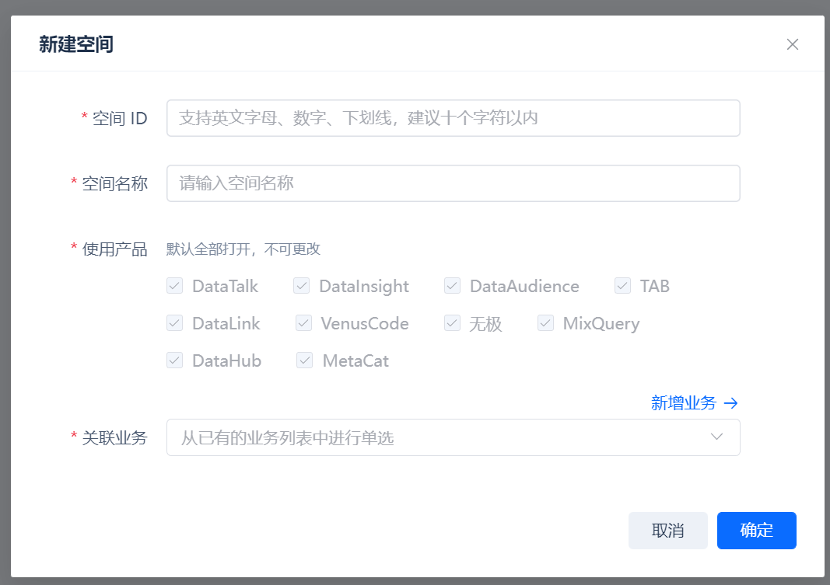

### 创建数据源

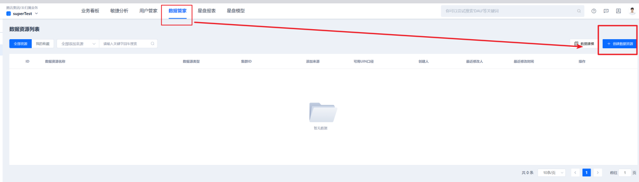

1、数据源类型选择：实时行为日志

2、添加来源选择：灯塔 DataHub

3、数据源：关键词搜索选择刚才在 DataHub 创建的链路名称

4、填写事件三要素

5、在最下面填写这一条数据资源的名称

（ Tips1：更改三要素字段会导致已有的视图/图卡不可用，请谨慎操作。）

（ Tips2：如何定义事件，如何理解事件三要素?）

事件三要素 WHO(何人) 在WHEN(何时) 干了WHAT(何事)，是描述一个完整故事最小要素

需要指定数据表中三个字段，以便于系统理解故事，任何一条行为日志均需上报该事件三要素。

举例：

某个数据方上报了 5 个字段，分别是：event_code、event_time、uin、city、type。

对于该业务而言，他的三要素字段为：

|  |  |  |
| --- | --- | --- |
| 事件ID字段 | event_code | 该字段上报的每个值都是一个事件 |
| 事件时间字段 | event_time | 代表事件发生的时间 |
| 事件用户ID字段 | uin | 该字段上报的每个值都代表一个“用户” |

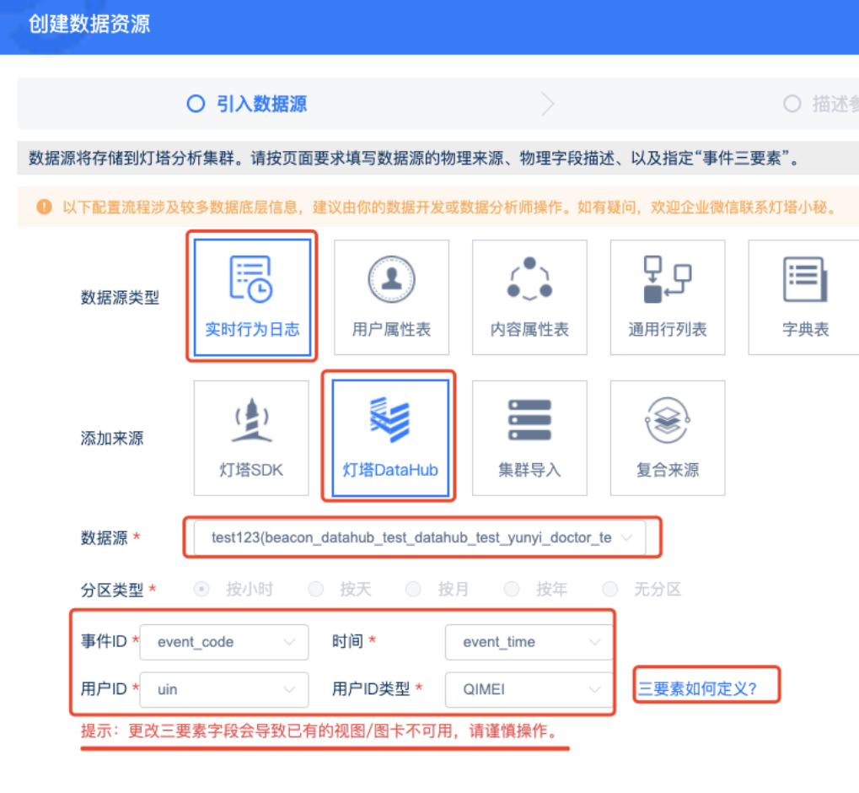

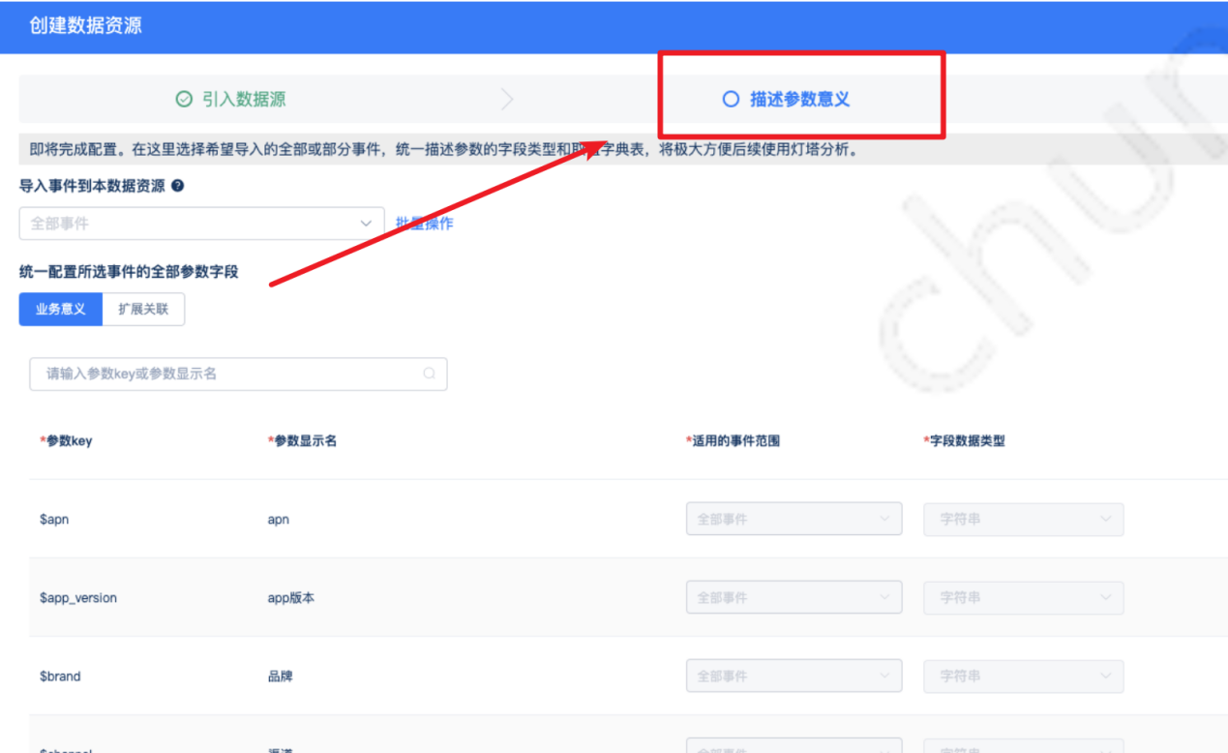

点击提交之后就可以在数据管家看到

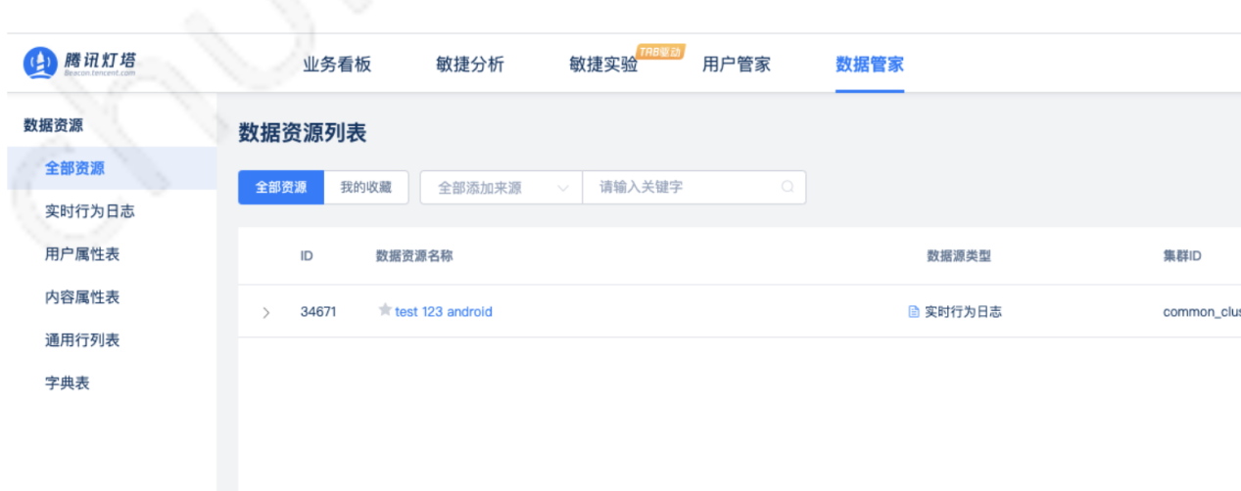

### 创建看板

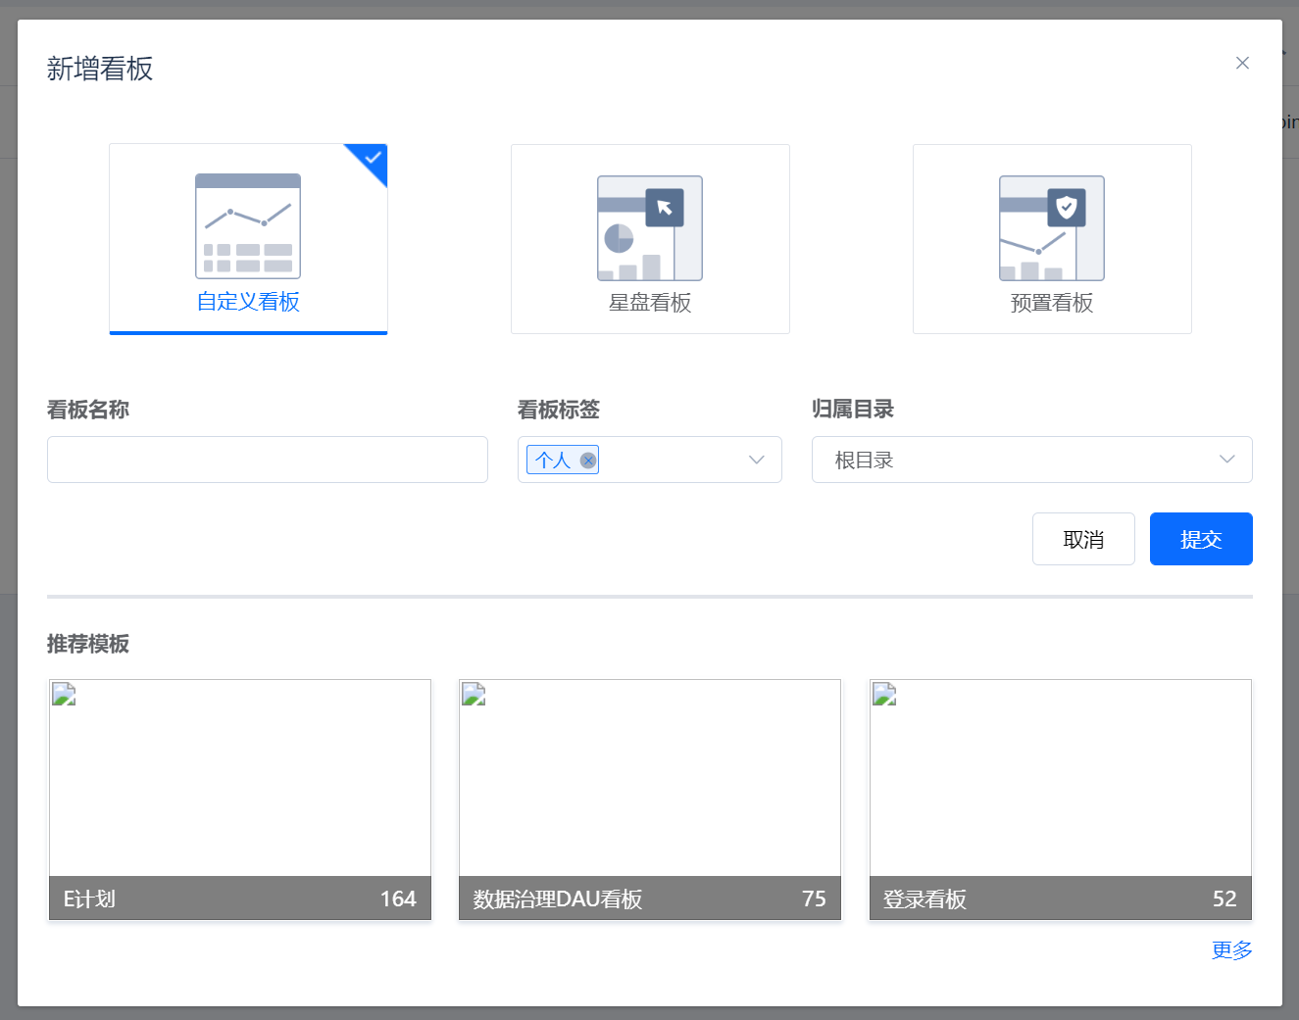

### 添加图形卡

### 

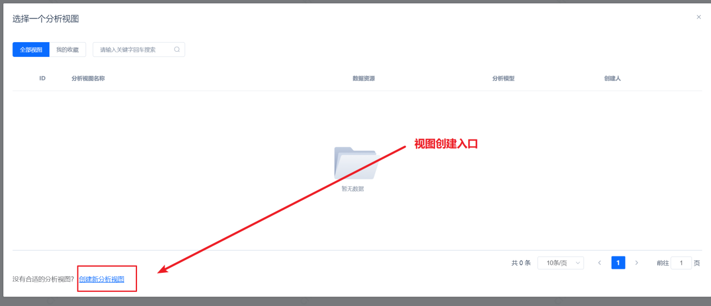

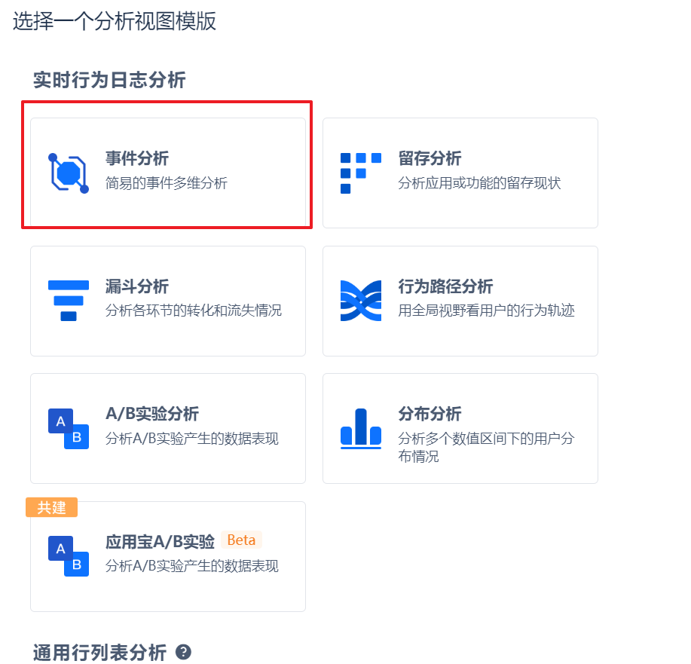

### 添加事件分析

### 

保存：

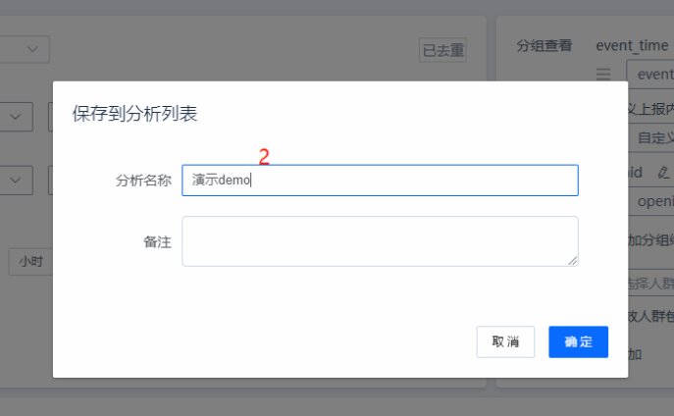

## Autotracker

### 接入autotracker

使用手册：[链接地址](https://iwiki.woa.com/pages/viewpage.action?pageId=1614648641)

安装：

nrm use tencent #切换到tencent源

yarn add @tencent/autotracker

yarn add @tencent/beacon-web-sdk

引入：

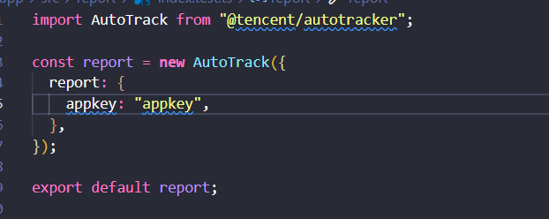

应用入口文件使用：

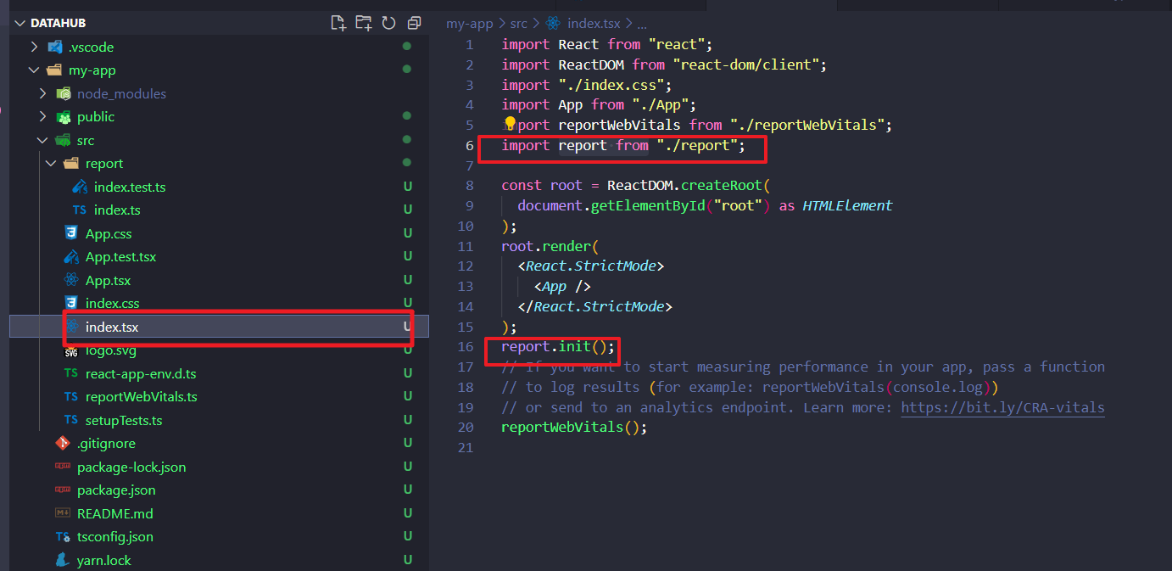

验证是否成功：

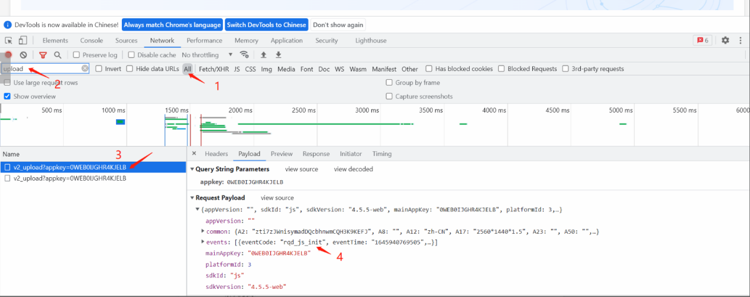

### 公共参数

基于不同的项目都有不同的公共参数，请使用不同的链路加以区分。

**什么是公共参数**：每一条上报都需要上传的参数。

灯塔sdk默认支持的公共参数：[autotracker上报公共参数](https://iwiki.woa.com/pages/viewpage.action?pageId=1614648641)

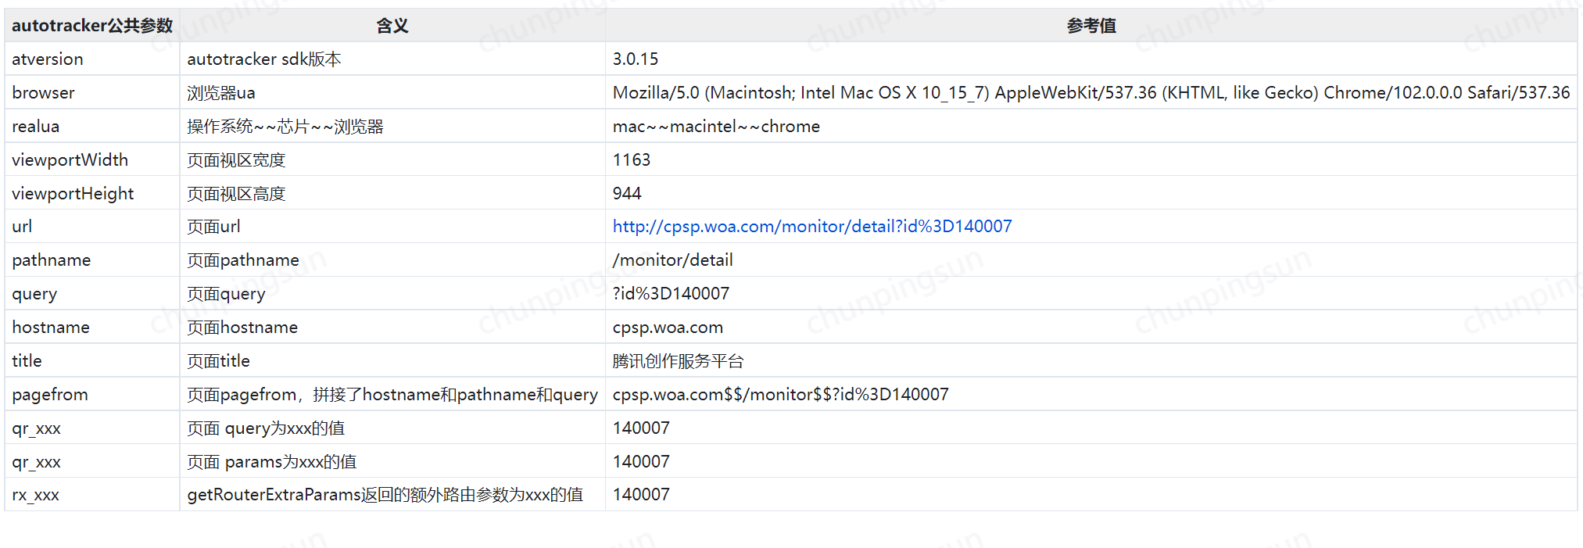

#### 静态公共参数：

无需变动的公共参数，只需将其添加到commonParams字段即可。

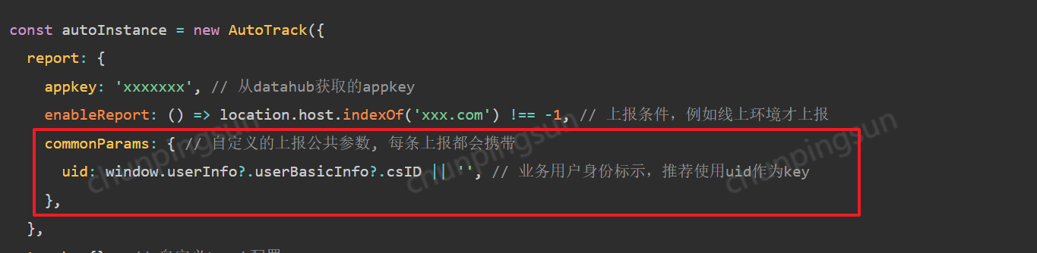

#### 非静态公共参数

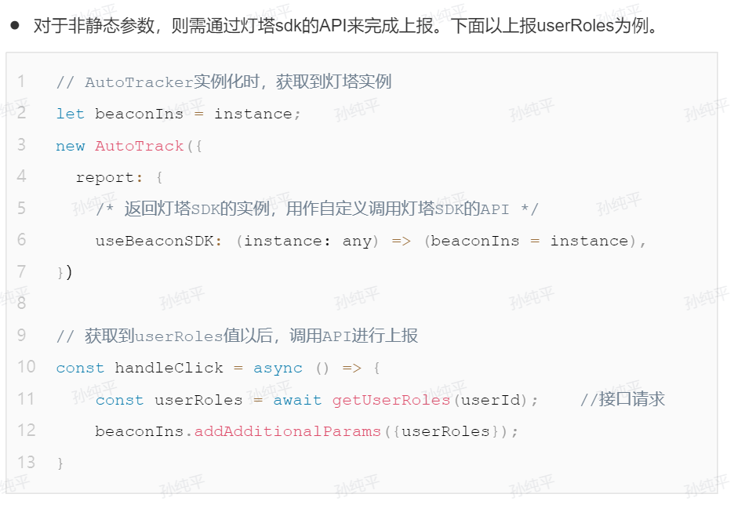

效果如下：

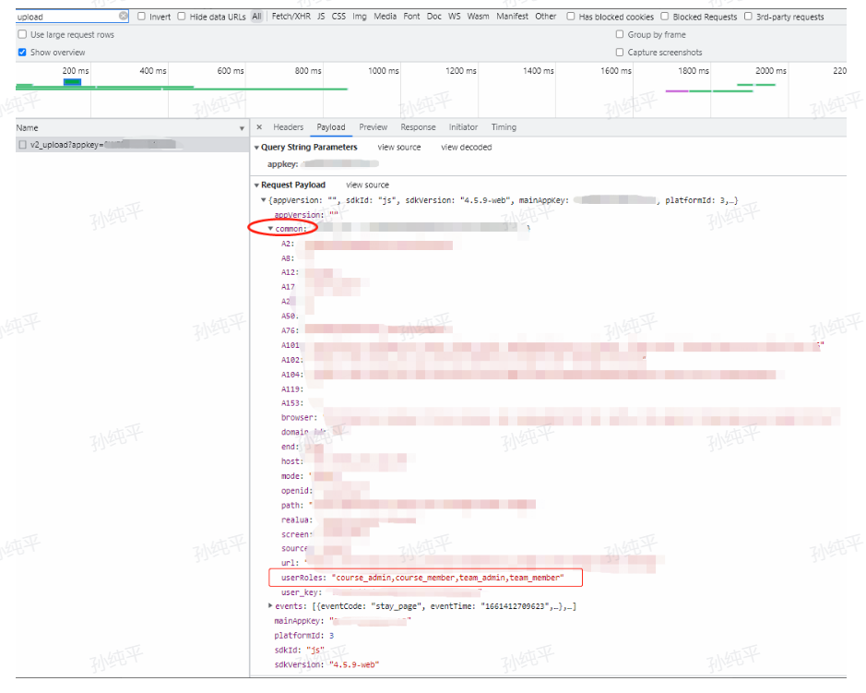

### 国际化

**问题说明：**某个按钮，其中文文案是"确定"，英文文案是"Confirm“，埋点上报的数据，若根据文案来区分元素，就会将中文和英文环境下的元素识别为两个不同的元素。这不符合预期。因为我们需要为元素添加一个唯一标识，且不会随着中英文环境变化。

**解决方式：**借助eid属性，其专门用于为元素做特定标识。

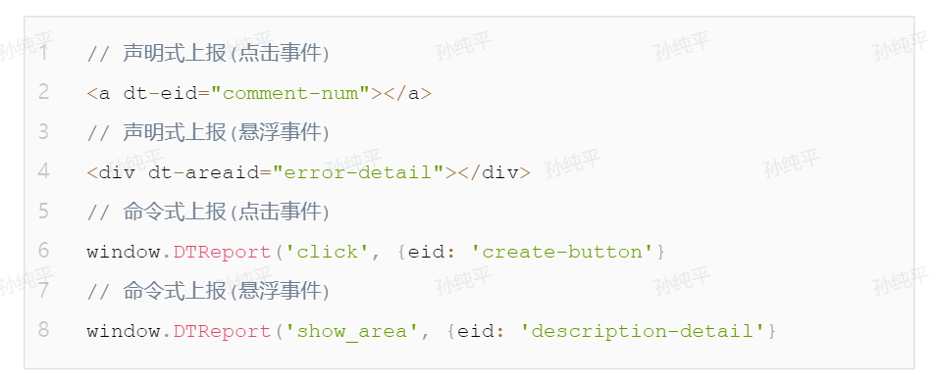

### 自定义参数上报参数

**问题说明：**自定义参数指的是，非Autotracker提前定义好的，且只有本次上报需要携带的参数。开发者可以自定义key和value，数据上报后可通过key来进行查询。

**解决方式：**借助remark属性，其专门用于自定义参数上报。注意：多参数建议使用JSON.stringify处理，DataInsight上可以解析该类型字段。

### 自定义事件

sdk默认支持六大基础事件自动采集上报，事件名称对应公共参数

show_page：页面曝光

stay_page：页面停留

click：点击行为

show_area：区域曝光

stay_area：区域停留

scroll_page：视区停留

#### 去灯塔上添加自定义事件

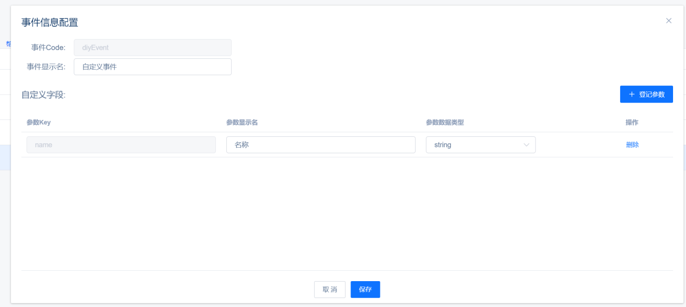

#### 代码实现：

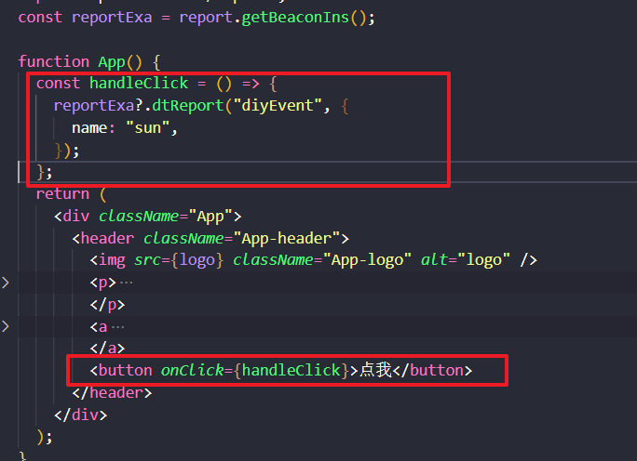

效果如下：

如有重复的事件，会同时上报

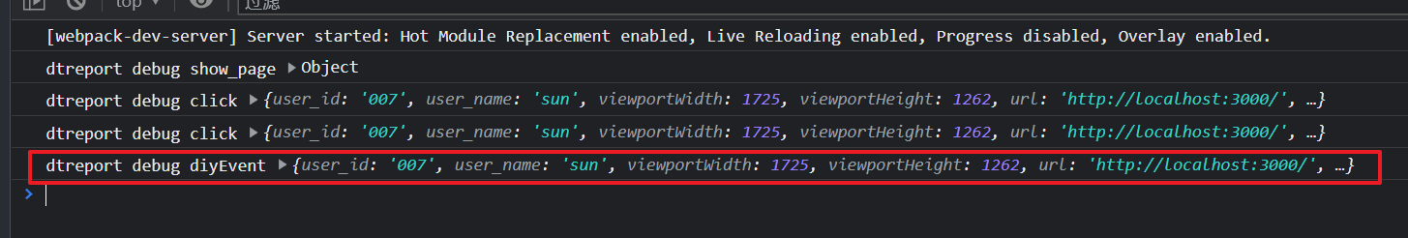

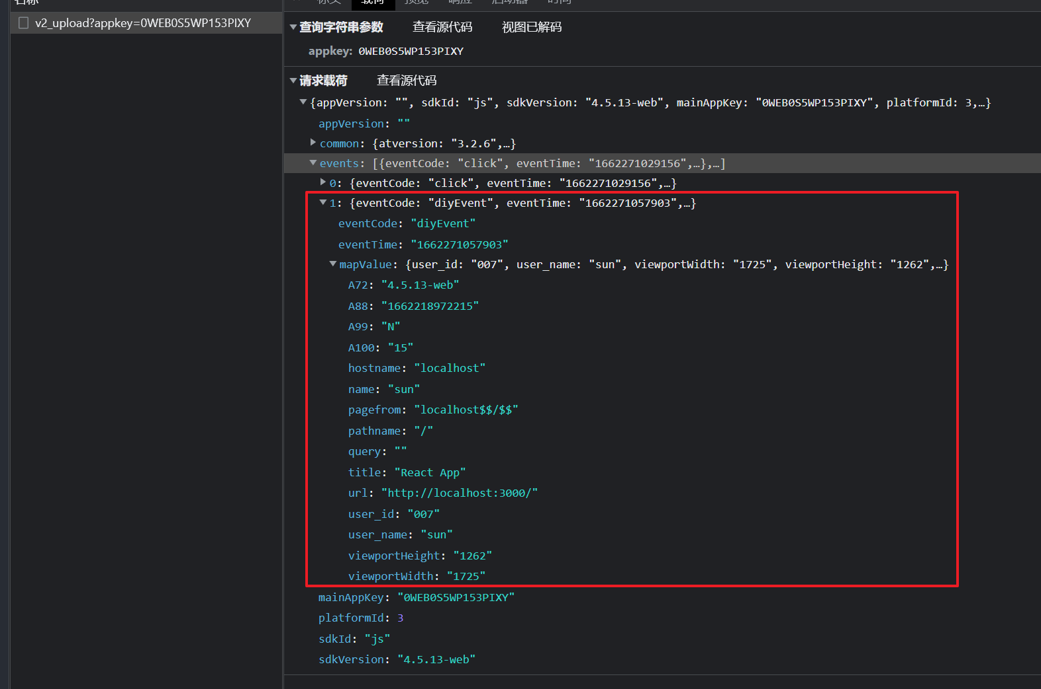

### 自动上报

适用于：无需中英文聚合，无需携带任何自定义参数。

使用方式：通过配置trackconfig，作为判定click，area，context selector依据，传入Tracker判定引擎输出识别特征。

#### 参数

autoReportEvents：默认['show_page', 'stay_page', 'click']

track参数：

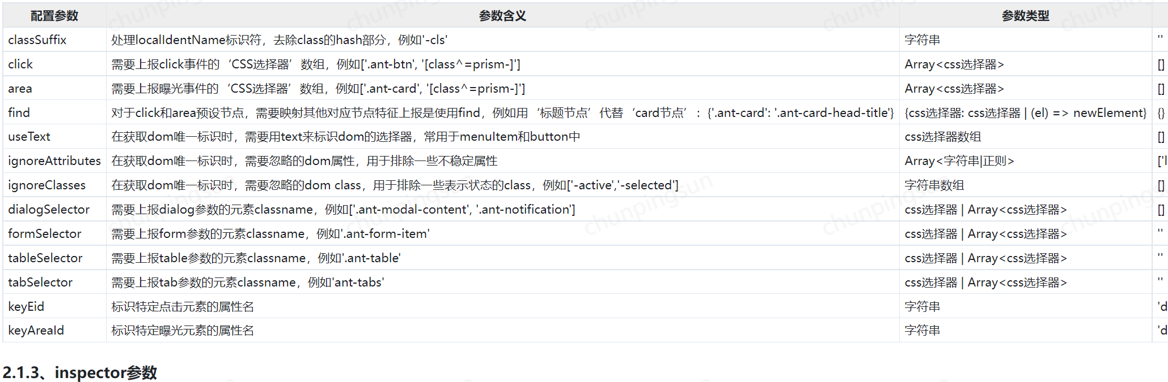

### 声明式上报

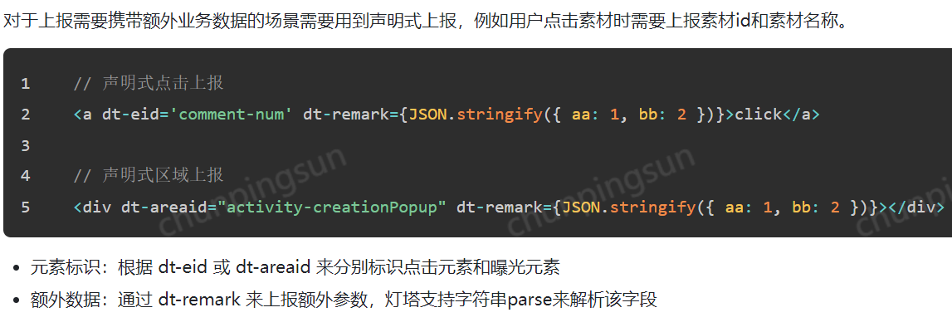

### 手动上报

### 

### 数据调试

#### 本地调试

通过设置report.consolelog为true，可以在控制台打印上报数据

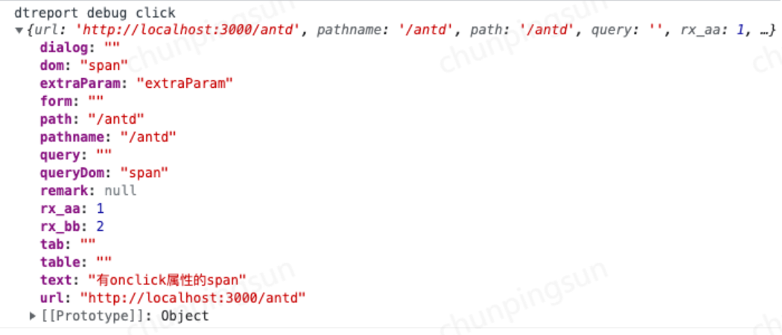

或者控制台查看请求参数：

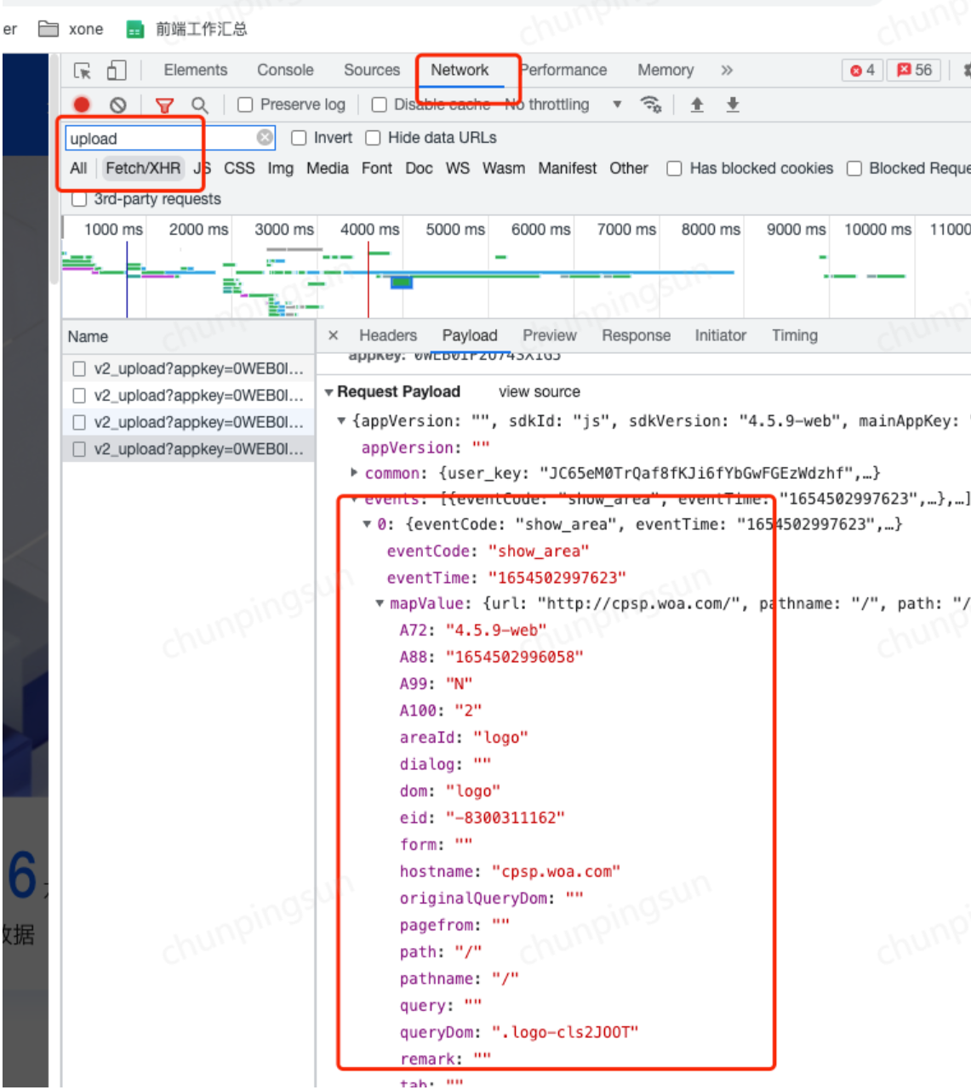

#### dataHub实时联调

链接：[前往dataHub](https://datahub.tencent.com/beacon_datahub_test/view_debug)

**要点：**

1) 注意选4.1版本

2) 注意不要填入qimei，而是upload请求中的A2字段

3) 项目中接入时填写项目真实appKey，而非联调专用appKey

4) 有该提示，才表示实时联调成功，若无该提示，则打开控制台看报错信息。

5) 特别注意：灯塔后端只支持http，不支持https。检查浏览器地址栏是否为http。

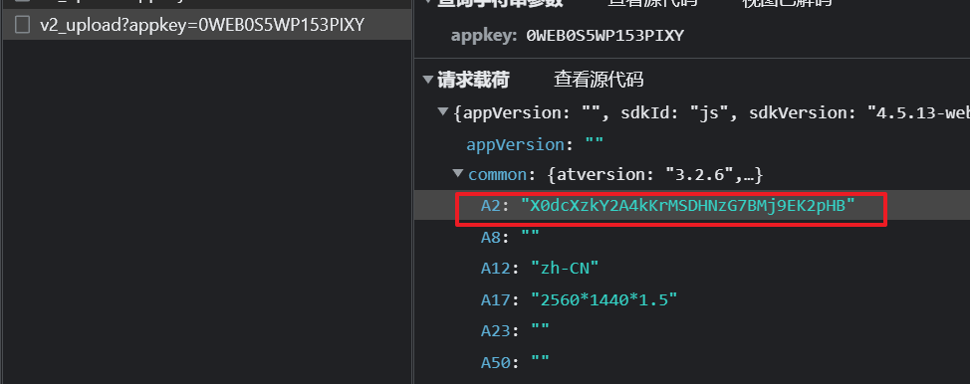

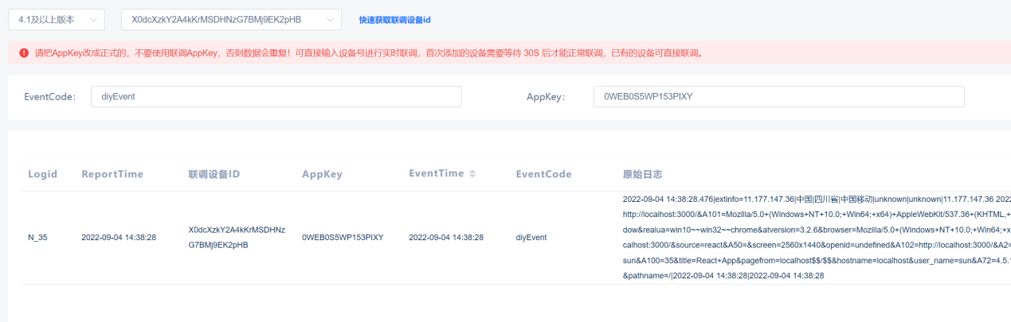

#### DataInsight数据看板

链接：[前往DataInsight平台](https://beacon.woa.com/datainsight)

具体查看2.3DataInsight配置